Системотехническая методология организации процессов
строительного производства

В.В.Костюченко
РГСУ, Ростов-на-Дону

Анализ состояния малого и среднего бизнеса в строительстве показал, что мероприятия и предпринимаемые решения на его развитие существенных результатов за значительный период не дали. Одним из решений по развитию малого и среднего бизнеса считаем использование процессного подхода к организации функционирования малого и среднего бизнеса в строительстве. Процессный подход к организации производства на основе системного сетевого моделирования позволит решать задачи организационного характера, и, следовательно, будет препятствовать развитию коррупции и чиновничьему беспределу.
Системный подход к решению задач развития малого и среднего предпринимательства на основе системотехнической методологии позволяет учитывать разнонаправленные действия большого количества элементов, определять их потенциальные возможности и обеспечивать гармонизацию в течение директивного периода (срока контракта), а так же сдерживать потенциал элементов эксплуатирующих субъектов производства. Особенности системной методологии формирования организации функционирования множественных участников, путем управления связями как внутренними, так и внешними, а также информационным обеспечением крупных интегральных комплексов, в том, что они не нарушают их субъектности.
Для проектирования организационно-технической деятельностной системы малых и средних предприятий в строительстве, необходима разработка целевой программы, развитие же следует обеспечивать за счет смещения начала очередного процесса до стадии замедления предшествующего. Причем эффективное развитие процессов может быть с постоянной и изменяющейся интенсивностью.
Анализ возможных состояний развития S-образных процессов показывает, что они могут быть параллельными, последовательными ритмичными, аритмичными непредсказуемыми, предсказуемыми со снижающейся интенсивностью (табл.1).
Таблица 1
Возможные варианты производственных процессов
№ | Определение | Изображение | Характеристика
 | Параллельные ритмичные процессы | 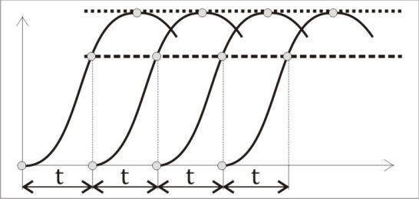 | - Линия завершения  - Линия начала действия последующих процессов
 | Последовательные ритмичные процессы | 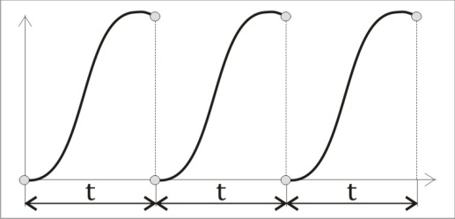 | Каждый последующий процесс начинает действовать по достижении зрелости предыдущего
 | Аритмичные сбалансированные процессы | 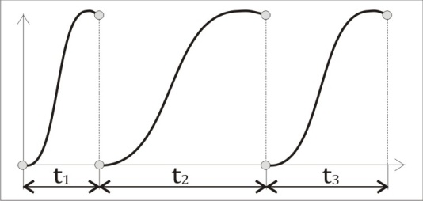 | Изменение интенсивности процессов происходит через определенное время
 | Аритмичные непредсказуемые процессы | 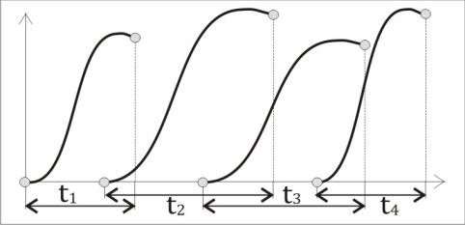 | Процессы начинают действовать неожиданно
 | Параллельные процессы со снижающейся интенсивностью | 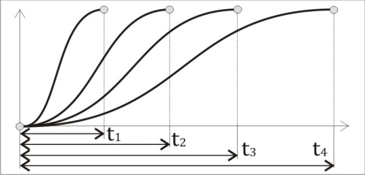 | Каждый последующий процесс начинается одновременно, а завершается последовательно
 | Эффективное развитие с постоянной интенсивностью | 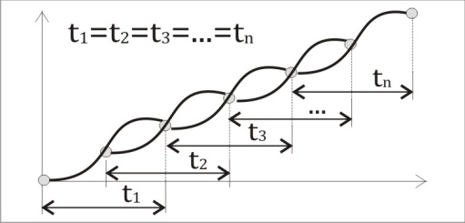 | Каждый последующий процесс идентичен предшествующему и начинается в его середине
 | Эффективное развитие с изменяющейся интенсивностью:  а) замедляющейся;  б) нарастающей | а)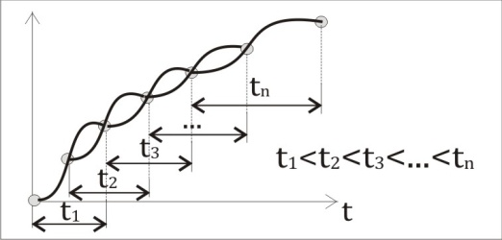 | Промежутки времени между началами последующих работ:  а) возрастают;  б) убывают
 |  | б)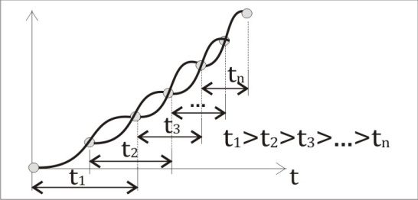
Как правило, используется часть S-образного развития до достижения зрелости, так как на нисходящей ветви процесс замедляется и, следовательно, ориентация на развитие не реализуется. В условиях конкуренции каждый новый процесс должен обладать новизной, обеспечивающей развитие за счет превосходства над конкурентами.
Следует учитывать неравномерность развития процессов в соответствии с законом S-образного развития, а операции выполняются по стандарту в равномерном ритме. Такое противоречие не учитывается в организационно-технических системах, что приводит к возникновению запланированных сбоев и нестыковок. Так как на разных стадиях S-образного развития интенсивность различна, а следовательно, все составляющие процессы производства должны изменятся соответственно темпам реализации. Важная задача обеспечение гармоничного развития процессов: финансовых, материальных, технологических, кадровых. Задавшись темпами необходимыми для достижения цели в срок, следует управлять комплексным потоком так, чтобы все четыре процесса гарантировали взаимное выполнение необходимых действий.
При процессном переходе к организации производства необходимо учитывать его S-образное развитие с переменной интенсивностью по этапам жизненного цикла: зарождение, ускорение, замедление, зрелости, затухание. В настоящее время при проектировании технических регламентов это свойство не учитывается. Процесс апроксимируется и рассматривается как линейный, что при большом количестве участников субъективного предпринимательства является одной из причин затрудняющих гармонизацию процессов при движении к завершающей единой цели (рис. 1).

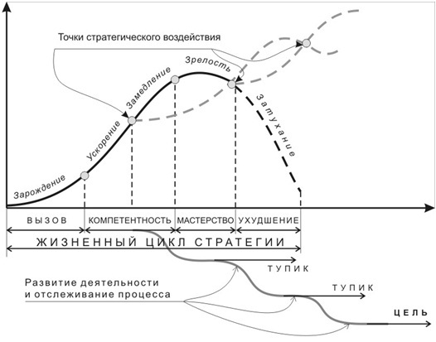

Рис. 1. Управление процессом развития
Следует отметить, что кластерная система организации ограниченная числом элементов в системе 3-5 недостаточна, требуется формировать систему самих кластеров, координируемых с единого центра. Только высокая мобильность элементов системы может обеспечить деятельность функционирования субъектов производственных отношений при условии инновационного обеспечения конгломерата участников единым центром научных исследований, как в области организации управления, так и в ресурсно-технологическом плане. Информация о состоянии системы функционирования малых предприятий в основном направлена на обеспечение внутренних и внешних связей задается информационным центром, а не получается от исполнителей. Обратная связь исполнителей не является управляющей, а лишь констатирующей результат.
Исследования показали, что интенсивность развития процессов в значительной мере определяется показателями организационно-технического уровня строительного производства (ОТУСП). Установлена зависимость интенсивности процессов от ОТУСП, выражается уравнением:

$i=J∙e^{−b∙e^{−cu}}$ (1)

где i - уровень интенсивности;
J ,b,c - коэффициенты;
e - основание натурального логарифма;
u - организационно-технический уровень строительного производства (изменяяется от 0 до 1).
$$U_{0}=\sum_{j=1}^{m}{β_{j}∙}\sum_{i=1}^{n}{U_{i}α_{i}}\left(2\right),где$$
U₀ – показатель организационно-технического уровня производства i=0÷1
U_{i} – значение i-го показателя ОТУСП;
α_{i} – коэффициент весомости j-го показателя характеристики расхода;
β_{j} – коэффициент весомости i-го показателя фактора;
m – число показателей фактора;
n – число показателей характеристики расхода.

Неравномерная интенсивность развития процессов, при значительном количестве участников и большом разнообразии видов строительных работ, оказывает существенное влияние на гармонизацию производственных процессов и существующие методы управления и координации действий менеджеров, что так же является одной из причин сдерживающих развитие малого и среднего предпринимательства.
Организация взаимодействия производственных процессов строительства объектов может быть представлена следующей моделью:
Задано: М – множество малых организаций и предприятий;
R – множество работ, выполняемых одной организацией;
W – внутренние ресурсы;
B – внешние ресурсы;
Т – период работы.
Работа i характеризуется продолжительностью t_{i} при контрактном сроке p_{i} и окончании p_{i}', интенсивность потребления ресурсов I_{ik(t)} – внутренних, вида k , I^{в}_{ik(t)} – внешних. Если I_{ik(t)}<0, то работа i потребляет ресурс k, если I_{ik(t)}>0, то работа i поставляет ресурс k. Интенсивность потребления и поставки является функцией времени I_{ik(t)}=ƒ(T). На начало строительства организация располагает ресурсом вида k в количестве g_{k} предельные объемы по ресурсам каждого вида g_{k} заданы.
Для ресурсов, поставляемых из вне, g_{k} представляет собой величину предусмотренную контрактом. Множество работ частично упорядочено технологией W_{ij}. Если W_{ij}=1, то работа j начинается не ранее, чем окончание работы i, если W_{ij}>1, то работа j начинается позже, чем оканчивается работа i. Величина смещения начала работы j относительно работы i равна pi·Wij. Если о ней ничего сказать нельзя, то Wij=0.
Необходимо определить моменты начала работ, удовлетворяющие ресурсным ограничением, контрактным срокам, исходной технологии и минимизируют продолжительность выполненных работ.
$$\sum_{0}^{F}{jєt∫jєiI_{ik}}$$
В качестве переменных принимаем: t_{i} – момент начала работ i; х_{ij} – совмещение работ с учетом внутренних ресурсов; y_{k}(t) – количество ресурсов вида k, имеющаяся в момент времени t. Математическая модель имеет вид:
(x,y,t)=ƒ(t_{i},I_{ik(t)},I^{в}_{ik(t)},g,S), где x – совмещение работ, y – объем работ, t – время работы, g – размер ресурсов на начало строительства, S – технология, t_{i} – продолжительность работы i, I_{ik(t)} – внешние ресурсы, I^{в}_{ik(t)} – внутренний ресурс. P=max(t_{i}+a_{i})→min ;
$$\sum_{0}^{F}{jєiI_{ik\left(t\right)}\left(t_{i}·t_{j}+I_{i}\right)≤I_{ik\left(t\right)}єW,tєT;}\left(4\right)$$
Притягательный центр, обеспечивающий суверенитет – путь к развитию малого и среднего предпринимательства.
В качестве такого центра могут быть успешные крупные предприятия, нуждающиеся в дополнительных мощностях, необходимых для стабильного развития. Организационно-технические системы малых предприятий, специализирующиеся на выпуске конкурентоспособной продукции могут заключать контракты, либо непосредственно с заказчиком, либо с крупным предприятием, например с корпорацией или концерном. В первом случае обеспечивается суверенитет малого предприятия, во втором суверенитет ограниченный, который имеет возможность в перспективе обрести полный суверенитет. Вопрос о суверенитете малых и средних предприятий является важнейшим в обеспечении развития предпринимательства, так как независимость самого предприятия положительно отражается на интересах его работников. Такая поддержка предприятий малого и среднего бизнеса может оказаться основной при решении проблемы эффективного развития малого предпринимательства. При этом необходимо соблюдать следующие требования:
- информация о деятельности предприятия малого бизнеса, должна определятся «снизу», то есть самими предприятиями, а не навязываться корпорацией реализующей свои идеи;
- каждое предприятие малого бизнеса функционирует так, что реализует свои потребности на основе сбалансированности (компромиссов) с потребностями других участников процесса;
- центр управления на основе отфильтрованной информации выдает рекомендации по ее реализации, с обоснованием применяемых для всех участников результатов;
- организационно-технические строительные системы малого и среднего бизнеса необходимо проектировать с учетом потребностей, перспективы развития и обеспечения качества, реализуемости продукции и увязывать с процессами технологии возведения строительных объектов.
Вместе с тем рассматривая развитие малого бизнеса в нашей стране можно утверждать, что поддержка частного бизнеса должна сопровождаться его встречными обязательствами перед государством по производству продукции с четко определенным показателем качества, различным ассортиментом и ее реализации по фиксированным ценам. Невыполнение обязательств предприятием, следует рассматривать как задолженность подлежащая возврату в государственную казну.
В заключении сделаем следующие выводы:
- Основным образующим элементом системы является процесс, а не операции. Процесс представляет собой S-образное развитие с постоянно изменяющейся интенсивностью. Совокупность большого числа элементов участвующих в системе процессов обеспечивают устойчивость развития, так как постоянная смена элементов гарантирует инновации.
- Управление процессами возможно только при наличии таких менеджеров, которые могут обеспечивать взаимосвязь элементов, как внутри системы, так и вне ее, а не сосредоточены только на технологических элементах, формирующих производство. Взаимодействие процессов с переменной интенсивностью требует постоянного управления связями и гармонизации их.
- Информационная система должна быть комплексной, а управление кинетическим, то есть сетевым. Предприниматели, занятые в системе производства обязаны владеть высокой организационной культурой, и варьировать в условиях постоянно изменяющегося рынка.
- Всякой позитивной системе противопоставляется система торможения развития, которая возникает в результате соперничества с конкурентами. При этом внутри системный потенциал, разрушающий систему - устраняется устойчивостью системы потенциала развития.
- Рекомендации по поддержке и развитию малого бизнеса путем создания «инкубаторов» и прочих благотворительных действий не приемлемы, так как они противоречат принципам рынка и самому понятию «предприниматель».

